Звіт
про проведення тижня педагогічної майстерності
вчителівпочаткових класів

З метою професійного розвитку педагогів, упровадження інноваційних форм, методів і прийомів стимулювання та мотивації учнів (вихованців) до активної навчальної діяльності, згідно з річним планом, з 02 по 09 березня 2026 року в спеціальній школі відбувся тиждень педагогічної майстерності вчителів початкових класів.
Протягом цього періоду було організовано низку уроків за наступним планом:
№ | Дата проведення  заходу | Назва заходу | Клас | Відповідальний
1. | 02.03.2026 | Відкриття онлайн-тижня педагогічної майстерності вчителів початкових класів «Яскравий світ очима дітей»- презентація творчих робіт. | 1-А, 1- Б  класи, | Вчителі початкових класів:  Кравцова О.В.,  Кіпоть Л.І..
2. | 03.03.2026 | Відкритий урок з ЯДС.  «Ознаки весни в неживій природі». | 2-А клас,  3 урок  11.00 | Вчитель початкових класів Молчанова Л.Ю.
3. | 04.03.2026 | Відкритий урок з літературного читання «В. Скуратівський. “Калина”». | 4-А клас,  3 урок  11.00 | Вчитель початкових класів  Кіндякова Я.К.
4. | 05.03.2026 | Відкритий урок з математики «Ознайомлення з поняттям “половина”». | 2-Б клас  2 урок  09.55 | Вчитель початкових класів Мамонова І.Д.
5. | 06.03.2026 | Відкритий урок з української мови «Зв’язок дієслів з іменниками. Змінювання за часами». | 3- А клас  5 урок  12.55 | Вчитель початкових класів Гуманіцька Т.В.

02 березня 2026 року
Відбулося онлайн-відкриття тижня педагогічної майстерності вчителями початкових класів Кравцовою О.В. та Кіпоть Л.І.
Тиждень розпочався презентацією «Яскравий світ очима дітей», у якій представлені творчі роботинаймолодших учнів. Малюнки та поробки презентували учні 1-А, 1-Б класів.
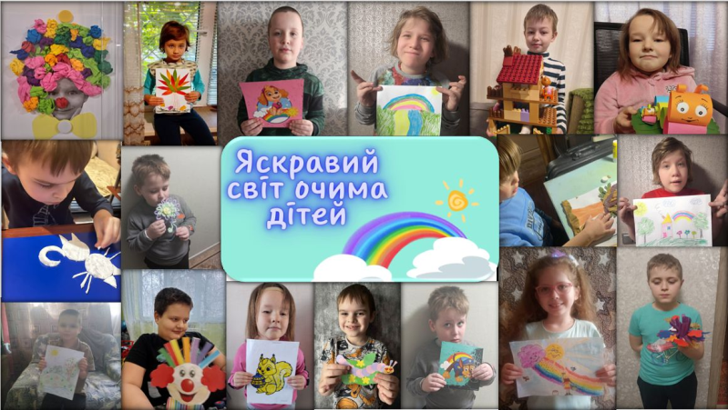
- березня 2026 року

Проведеновідкритий урок інтегрованого курсу «Я досліджую світ»затемою«Ознаки весни в неживій природі» вчителем Молчановою Л.Ю. у 2-А класі.
Мета уроку:
- ознайомити учнів зі змінами у неживій природі з початком весни; навчити порівнювати їх із зимовими;
- розвиватимислення, увагу та мовлення учнів;
- виховувати любов до природи та інтерес до вивчення навколишнього світу.
Лариса Юріївна досягла мети уроку, слідкувала за вимовою учнів, чітко дотрималася структури уроку. Урок пройшов на високому рівні.
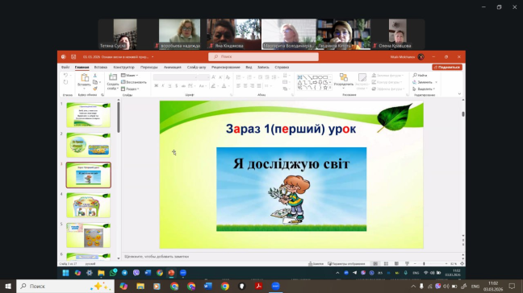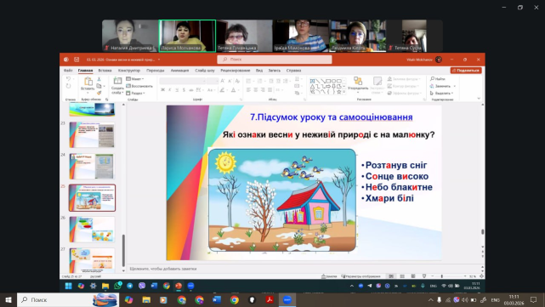

04 березня 2026 року
У 4-А класі вчителем Кіндяковою Я. К. проведено відкритий урок з літературного читання.
Тема уроку. Оповідання «Калина» В. Скуратівського.
Мета уроку:
- розширити знання учнів про калину як народний символ України й оберіг;
- удосконалювати навички виразного читання та аналізу тексту;
- збагачувати словниковий запасучнів (вихованців);
- виховувати любов до рідного краю, природи та національних традицій.
Яна Карлоївна досконало розкрила тему уроку, досягла його мети.
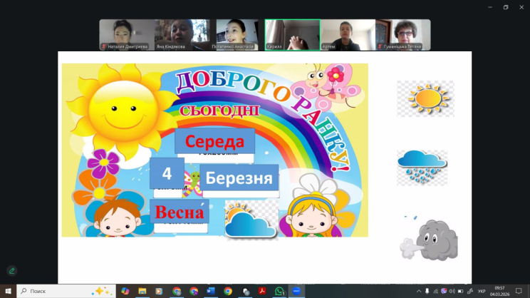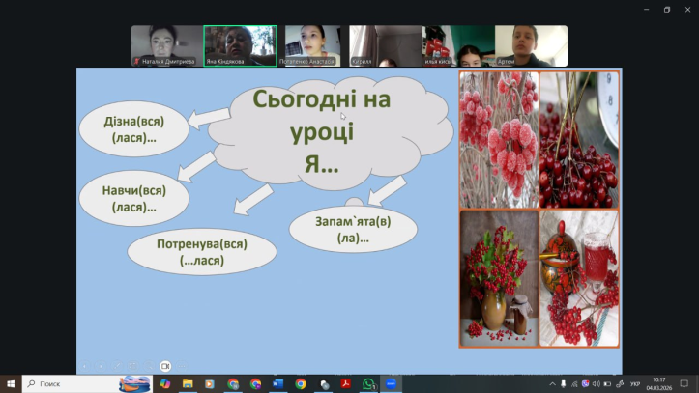

05 березня 2026
Учителем Мамоновою І.Д. у 2-Б класі проведено відкритий урок математики за темою «Ознайомлення з поняттям половина».
Мета уроку:
- ознайомити учнів із поняттям «половина»; навчити знаходити половину від цілого числа й записувати, ділити предмети на дві рівні частини і називати їх;
- розвивати математичні навички, мислення, мовлення;
- виховувати інтерес до математики.
Учитель доступно висвітлила тему уроку, закріпила практично методом згинання смужки та аркушу на дві рівні частини, на дві однакові половини.
Іраїда Дмитрівна забезпечила засвоєння темиуроку. Структура заняття була чітко дотримана.
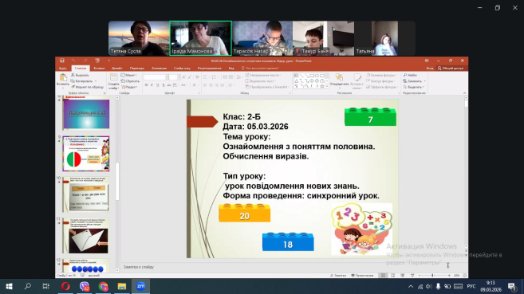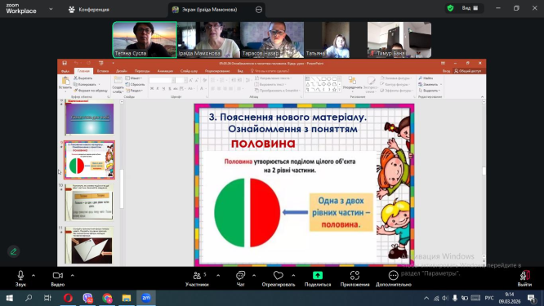

06 березня2026 року
ГуманіцькоюТ.В. проведено відкритий урок української мови у 3-А класі.
Тема уроку.«Зв’язок дієслів з іменниками. Змінювання за часами».
Учительз дітьмипрацювала над закріпленням знань про дієслово та його застосуванням у реченнях.
Особливу увагу педагог приділяла чіткій вимові учнями (вихованцями) звуків у словах та реченнях.
За допомогою лексичного матеріалу тексту «Прийшла весна» працювали над умінням вставляти пропущені дієслова в текст, спираючись на питання, визначати час дієслів.
Завдяки високій концентрації уваги, діти успішно реалізували всі завдання уроку.
Тетяна Вікторівна провела урок на високому професійному рівні.
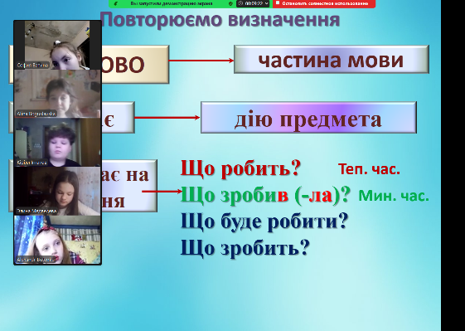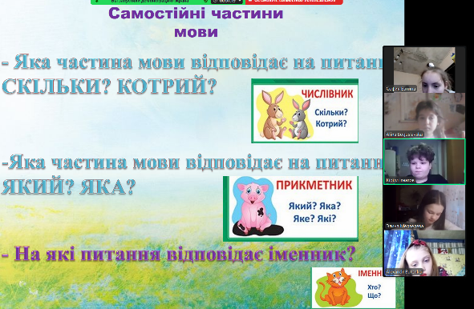
Висновок.
Тиждень педагогічної майстерності вчителів початкових класів пройшов на високому рівні. Усі уроки були цікавими, змістовними та мотивуючими. Учніактивно брали участь у різноманітних видах робіт, демонстрували свої знання.
На уроках учителі високо професійно та ефективно проводили корекційну й словникову роботу, застосовували різноманітні форми та методи, вдало підбирали завдання й наочний матеріал. Відкриті уроки стали підтвердженням системної та кропіткої роботи, яку вчителі щоденно здійснюють у класах.

